新会区经济信息和商务局 安全生产信息

区经济信息和商务局2016007

江门市新会区经济信息和商务局编 签发人：聂党强

开展汛期安全生产检查行动

根据市三防指挥部、市安全生产监督管理局《转发关于做好汛期安全生产工作的通知》（江三防﹝2016﹞30号）和《转发关于做好汛期安全生产工作的通知》（新三防﹝2016﹞63号）精神。为积极做好应对台风、汛期的准备，5月23日，我局检查组在刘盛增副局长的带领下，对新安民爆公司仓库进行了专项检查，对仓库新投入约5万加装的电子围栏报警系统、监控系统、消防泵、库区环境、库存帐目等项目进行了检查，并重点抽查了本月20日大雨时点的仓库运作录像。检查组对加强回收仓库存台账局管理和加强恶劣天气、节日期间值班提出了工作要求，并强调要进一步加强对雷雨天气的进出仓现场管理，严格按规定控制好库存量，做到超前防范，杜绝任何事故发生。

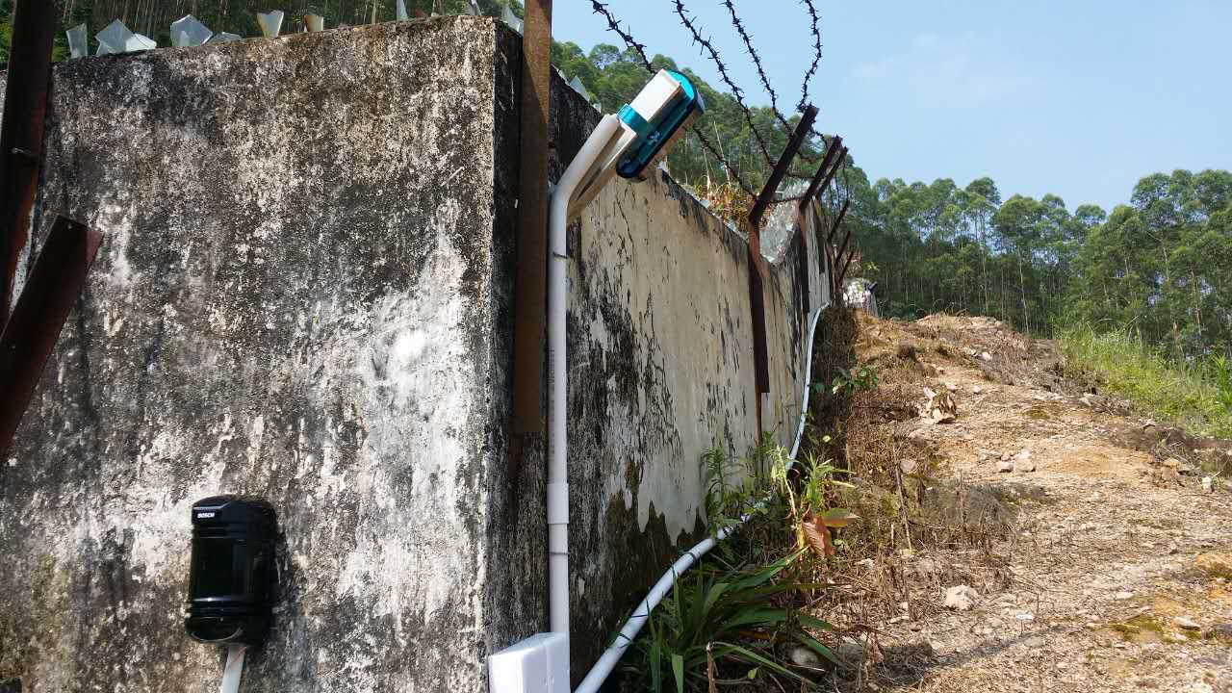
图为民爆仓库外墙加装电子围栏报警系统

新会区经济信息和商务局
2016年5月24日

（信息员：何美映，审核人：刘盛增）

主送：区安委办。
抄送：区安全生产监督管理局。
江门市新会区经济信息和商务局办公室 2016年 5月24 日印发
（共印2份）

